Na temelju članka 8. Odluke o davanju u zakup javnih površina za postavu privremenih objekata ("Službene novine" PGŽ, broj 8/00, 8/02, 33/03 i 50/09) i zaključka Gradonačelnika Grada Crikvenice, od dana 25.svibnja 2016. godine, Komisija za provedbu javnog natječaja raspisuje

NATJEČAJ
za prikupljanje ponuda za davanje u zakup lokacija za postavljanje pokretnih radnji, uslužnih naprava, pokretnih naprava za izradu i prodaju umjetničkih predmeta i štandova

1. PREDMET NATJEČAJA
- zakup lokacija putem prikupljanja pismenih ponuda za postavljanje privremenih objekata na slijedećim lokacijama:

JADRANOVO:

Br.  Lok. | LOKACIJA/ULICA | DJELATNOST | TIP PRIVREM.  OBJEKTA | POČETNA  CIJENA
3. | Jadranovo, k.č.br.76/4,  K.O.Jadranovo | voće i povrće | štand | 12.000,00
2. | Jadranovo, k.č.br.76/4,  K.O.Jadranovo | voće i povrće | štand | 12.000,00

DRAMALJ:

Br.  lok. | LOKACIJA/ULICA | DJELATNOST | TIP PRIVREM.  OBJEKTA | POČETNA  CIJENA
7. | Gajevo šet.  (ispred TZ Dramalj) | plažni rekviziti | štand | 19.600,00
9. | Gajevo šet.  (lučica “Omorika”) | voće i povrće | štand | 12.100,00
10. | Gajevo šet.  (“Mendula”-“Thalass.”) | prodaja sladoleda i plažnih rekvizita | uslužna naprava | 14.000,00

CRIKVENICA:

Br.  lok. | LOKACIJA/ULICA | DJELATNOST | TIP PRIVREM.  OBJEKTA | POČETNA  CIJENA
53. | Strossmayerovo šet.  (neuređeni dio šetnice) | priprema i prodaja napitaka (slush, čok.kebab i sl.) | uslužna naprava  (pov. 2m2) | 10.000,00
14. | Strossmayerovo šet.  (neuređeni dio šetnice) | oslikavanje tijela, tetovaže | pokr.naprava za izradu i prod. umjetničkih predmeta | 20.000,00
17. | Strossmayerovo šet.  (neuređeni dio šetnice) | prodaja slika  (dokaz:član udruženja lik.umjetnika) | pokr.naprava za izradu i prod. umjetničkih predmeta, 8m2 | 12.000,00
25. | Strossmayerovo šet.  (kod fontane) | izrada portreta  (dokaz:član udruženja lik.umjetnika) | pokr.naprava za izradu i prod. umjetničkih predmeta | 4.000,00
26. | Strossmayerovo šet.  (kod fontane) | izrada portreta  (dokaz:član udruženja lik.umjetnika) | pokr.naprava za izradu i prod. umjetničkih predmeta | 4.000,00
27. | Strossmayerovo šet.  (kod fontane) | izrada portreta  (dokaz:član udruženja lik.umjetnika) | pokr.naprava za izradu i prod. umjetničkih predmeta | 4.000,00
28. | Strossmayerovo šet.  (kod fontane) | izrada silueta | pokr.naprava za izradu i prod. umjetničkih predmeta | 3.000,00
29. | Ul.br.Brozičević  (ispred Konzuma) | prodaja knjiga | štand, 6m2 | 3.000,00

SELCE:

Br.  lok. | LOKACIJA/ULICA | DJELATNOST | TIP PRIVREM.  OBJEKTA | POČETNA  CIJENA
31. | Šet. I.Jeličića  (ispred “Slavena”) | prodaja meda i proizvoda, te alk.pića od meda od meda (dokaz:proizvođač) | štand | 4.000,00

2. Lokacije se daju u zakup na rok od 15.06. do 15.10.2016. godine.
3. Na natječaju mogu sudjelovati fizičke i pravne osobe registrirane za djelatnost koja će se obavljati u privremenom objektu na lokaciji iz natječaja.
4. Ponuditelji su dužni uplatiti jamčevinu za svaku lokaciju za koju se natječu, u iznosu od 50% početne cijene koja je određena za lokaciju za koju se natječu, a na žiro račun - Proračun Grada Crikvenice, IBAN : HR2724020061805300007, svrha uplate: JAMČEVINA ZA ZAKUP LOKACIJE REDNI BROJ (navesti broj lokacije), model HR68, poziv na broj 5738-OIB.
5. Pismena ponuda za sudjelovanje na natječaju mora sadržavati:
- dokaz da je ponuditelj uplatio jamčevinu,
- presliku osobne iskaznice, ukoliko je ponuditelj fizička osoba,
- presliku rješenja o upisu u sudski registar za pravnu, odnosno obrtni registar za fizičke osobe,
- potvrdu da je član udruženja likovnih umjetnika (ukoliko se natječe za lokacije pod rednim brojem 17,25,26,27),
- potvrdu (rješenje) da je u upisniku poljoprivrednih gospodarstava, izdano od nadležne službe za gospodarstvo (ukoliko se natječe za lokaciju pod rednim brojem 31),
- broj lokacije i visinu ponuđene zakupnine,
- dokaz o dospjelim i izvršenim obvezama prema Gradu Crikvenici, “MURVICA” d.o.o. Crikvenica i EKO MURVICA d.o.o.
- broj tekućeg ili žiro računa na koji će Grad Crikvenica izvršiti povrat jamčevine u slučaju neprihvaćanja ponude
6. Na natječaju ne mogu sudjelovati ponuditelji koji nemaju uredno izvršene obveze prema Gradu Crikvenici i "MURVICA" d.o.o. i „EKO MURVICA“ d.o.o.
Neće se uzeti u razmatranje ponude onih ponuditelja protiv kojih je Komunalno redarstvo Grada Crikvenice vodilo upravni postupak (donijelo rješenje ili zaključak).
7. Ponude trebaju biti dostavljene ili zaprimljene putem pošte najkasnije do roka za otvaranje ponuda.
Za svaku lokaciju potrebno je predati zasebnu ponudu.
Ponuditelji su dužni zapečatiti ponudu. Na omotnici treba naznačiti: “PONUDA ZA JAVNI NATJEČAJ ZA ZAKUP LOKACIJE ZA PRIVREMENU NAPRAVU, REDNI BROJ : “(upisati redni broj lokacije)” - “NE OTVARATI” i adresu: Grad Crikvenica, Komisija za provedbu javnog natječaja, Kralja Tomislava 85, 51260 CRIKVENICA.
Nepotpune, nepravodobno pristigle i ponude neoznačene kako je navedeno, neće se razmatrati. Nakon roka za dostavu ponuda, nijedan ponuditelj ne može mijenjati sadržaj svoje ponude niti je zamijeniti novom.
8. Natječaj se provodi javnim otvaranjem pristiglih ponuda.
Ponude se otvaraju u zgradi gradske uprave Grada Crikvenice u Crikvenici, Kralja Tomislava 85 - suteren - sala za sastanke dana 07.06.2016. godine, s početkom u 10.00 sati, kojem mogu pristupiti ponuditelji osobno, zakonski zastupnici ponuditelja ili opunomoćeni predstavnici ponuditelja uz predočenje ovjerene punomoći.
9. Najpovoljnijom će se smatrati ponuda koja uz ispunjenje svih uvjeta natječaja sadrži najviši iznos zakupnine.
Ukoliko se javi više ponuditelja s istom visinom ponuđene zakupnine, prednost ostvaruje ponuditelj koji je ranije predao ponudu.
10. Po provedenom postupku natječaja odluku o davanju javnih površina u zakup donosi Komisija za provedbu javnog natječaja.
Učesnici u natječaju izvjestit će se o izvršenom odabiru u roku od 8 dana nakon donošenja odluke Komisije za provedbu javnog natječaja.
11. Grad Crikvenica i utvrđeni najpovoljniji ponuditelj sklapaju ugovor o zakupu lokacije najkasnije u roku od 7 dana od donošenja Odluke.
Prilikom potpisivanja ugovora o zakupu zakupnik je dužan dostaviti dokaz o uplati ukupnog iznosa izlicitirane zakupnine.Ukoliko najpovoljniji ponuditelj ne uplati ukupni iznos zakupnine u traženom roku smatrat će se da je odustao od potpisivanja ugovora o zakupu.
Ukoliko najpovoljniji ponuditelj odustane, odnosno ukoliko dostavi pismenu izjavu, odnosno usmenu izjavu kod nadležnog referenta da odustaje od ugovora o zakupu, nema pravo na povrat jamčevine.
Po isteku roka za sklapanje ugovora o zakupu Komisija za provedbu javnog natječaja donosi odluku o davanju javne površine u zakup slijedećem najpovoljnijem ponuditelju.
12. Jamčevinu koju su položili ponuditelji čije ponude nisu prihvaćene vratit će im se najkasnije u roku od 8 dana od dana konačnosti odluke Komisije za provedbu javnog natječaja. Ponuditelju čija ponuda bude prihvaćena, položena jamčevina uračunava se u zakupninu.
13. Komisija za provedbu javnog natječaja zadržava pravo da ne izvrši odabir po natječaju u potpunosti ili djelomično bez obveze davanja obrazloženja tog postupka i za isto ne snosi odgovornost.
14. Dodatne informacije u svezi nadmetanja mogu se dobiti u Upravnom odjelu za razvoj i upravljanje imovinom Grada Crikvenice, Kralja Tomislava 85 - suteren, soba br. 13 ili putem telefona 051/455-470.

JADRANOVO-lokacije

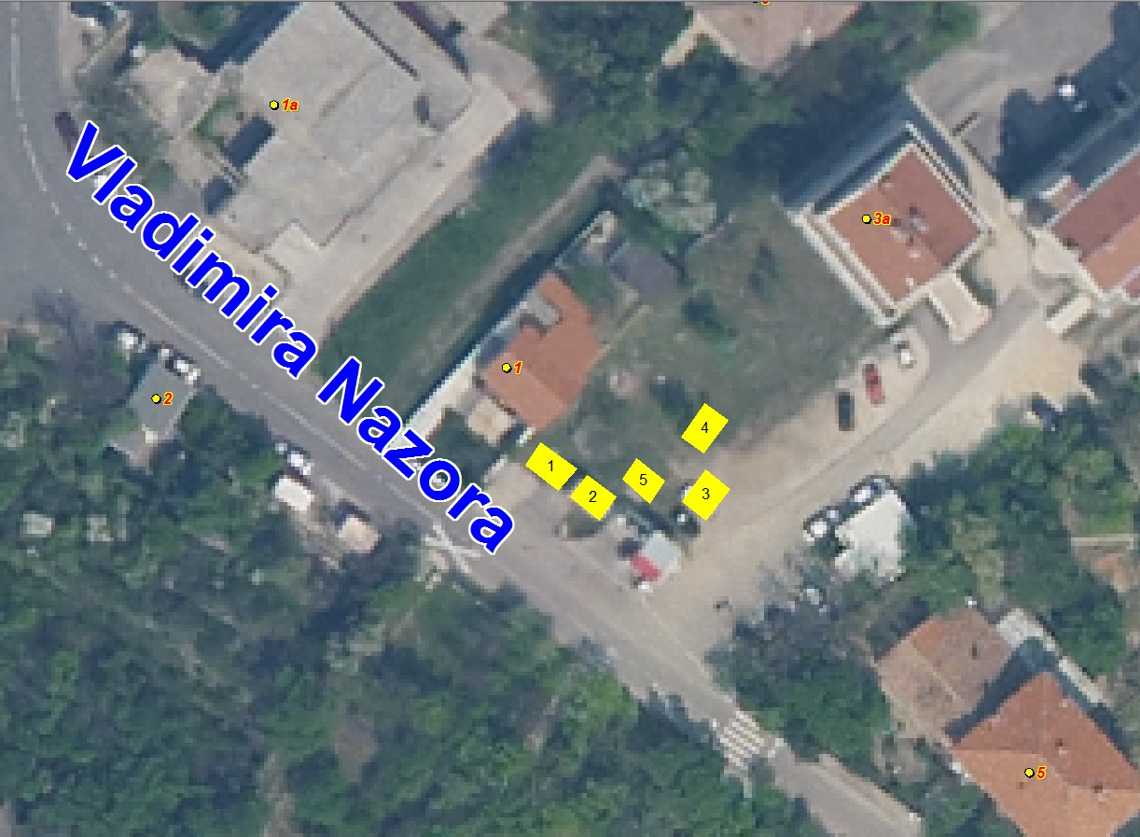

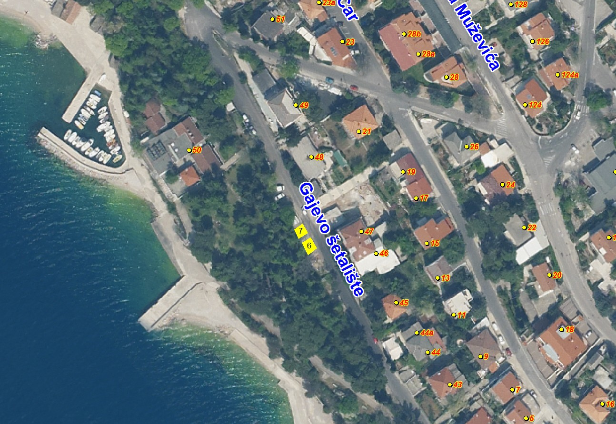
DRAMALJ-lokacije

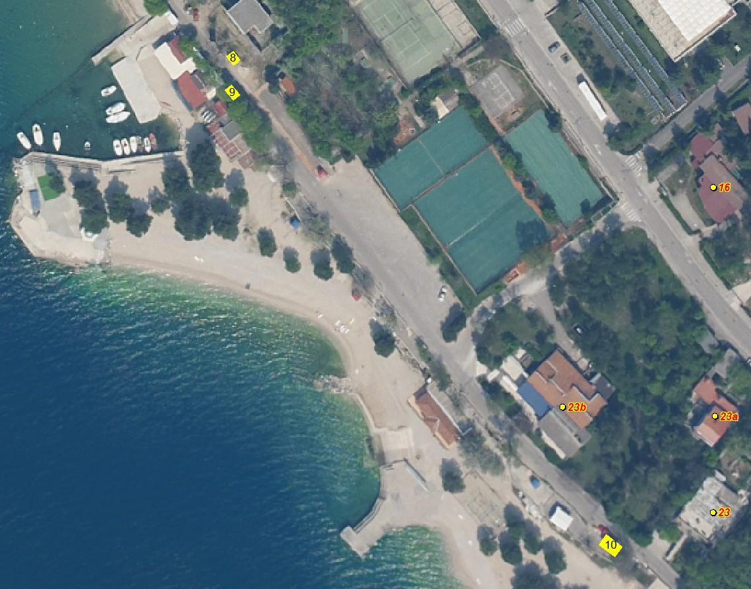

CRIKVENICA-lokacije

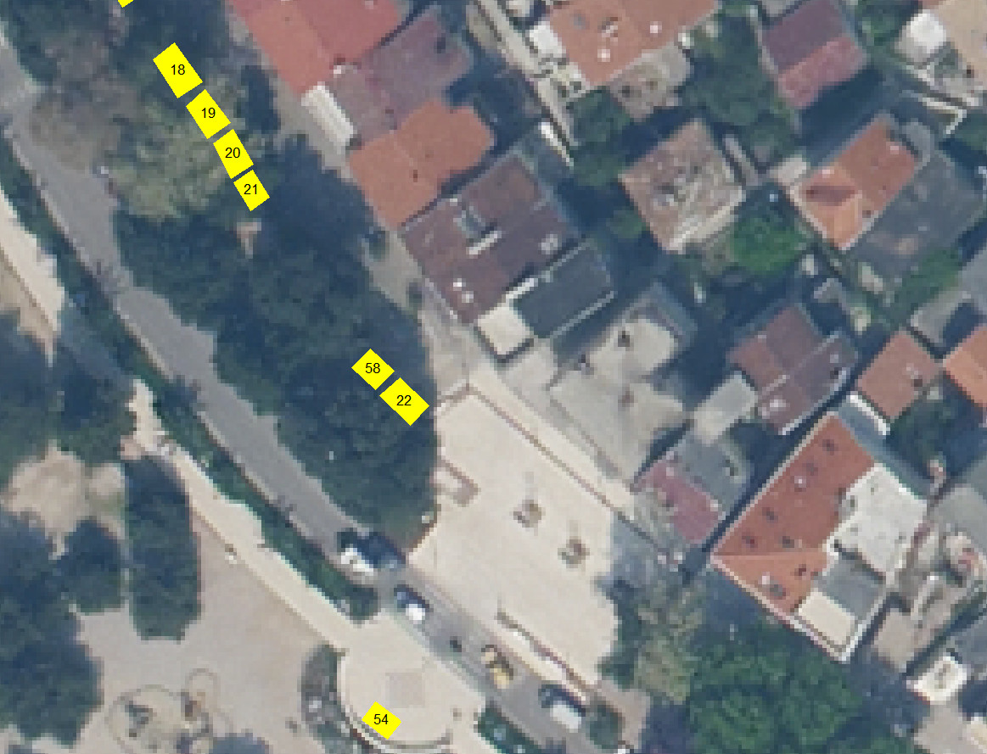

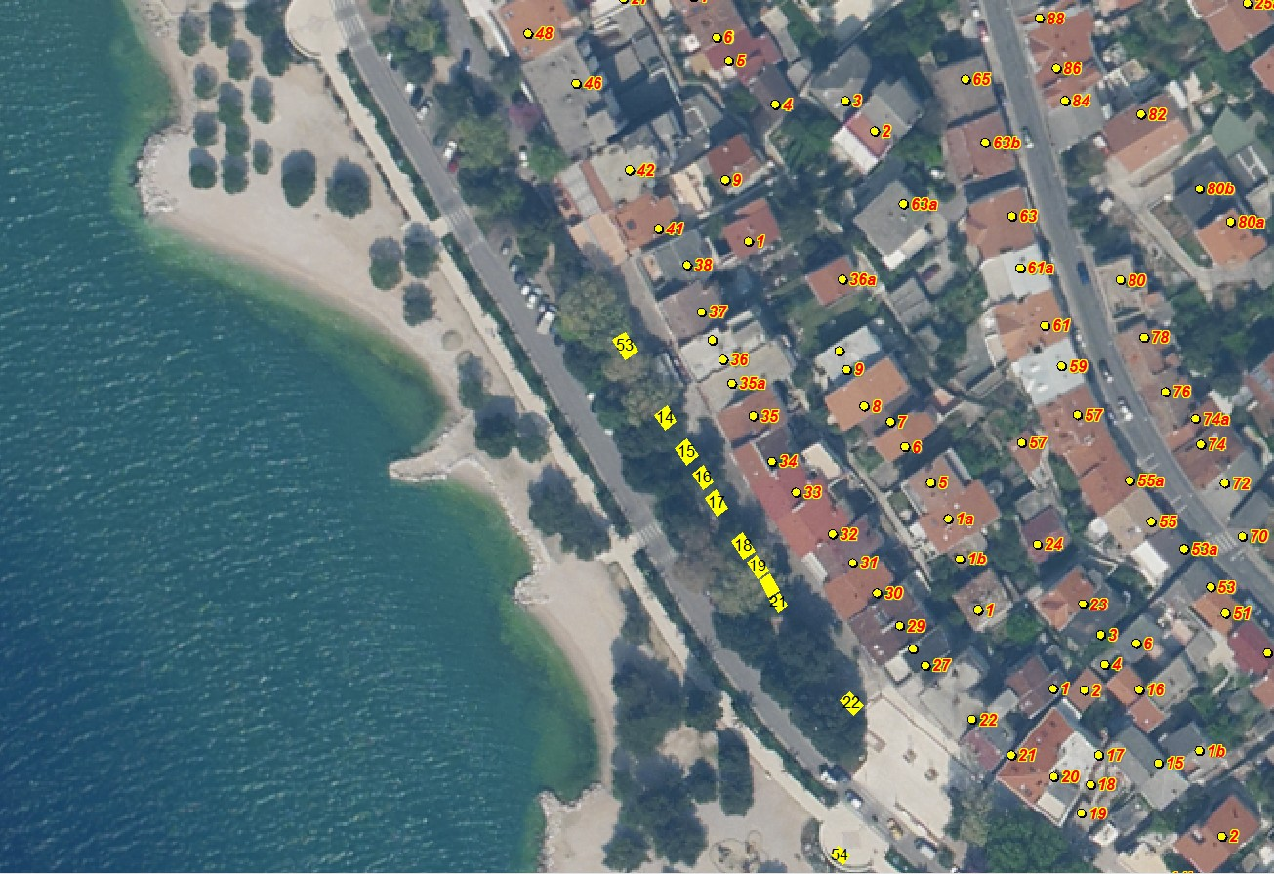
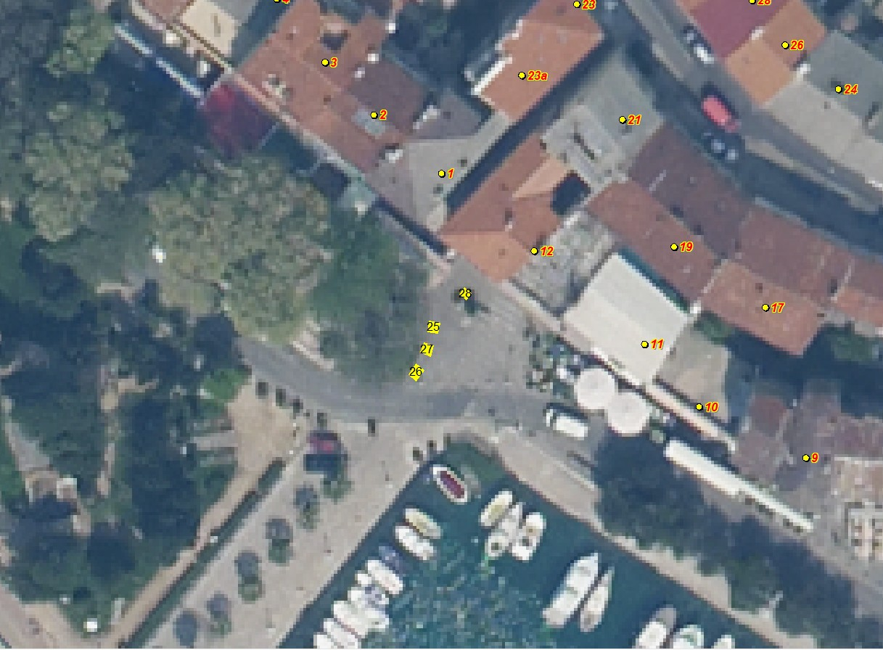

SELCE-lokacije


